Miércoles
30
de marzo

3° de Secundaria
Matemáticas

Situaciones y fenómenos de la física

Aprendizaje esperado: lee y representa, gráfica y algebraicamente, relaciones lineales y cuadráticas.

Énfasis: analizar diferentes situaciones y fenómenos de la física.

¿Qué vamos a aprender?

En la sesión se representará, de manera tabular y algebraica, diferentes situaciones y fenómenos de la física.

Los materiales que necesitarás necesitan son cuaderno, lápiz, goma y una regla.

Anota en tu cuaderno cualquier idea o inquietud que surja al resolver las situaciones que estudiaras.

¿Sabías que? La física y las matemáticas siempre han ido de la mano. La física es una ciencia que requiere de las matemáticas para el análisis y representación de sus fenómenos; en este sentido se utiliza los fenómenos de la física para ejemplificar su relación con la matemática en el manejo de la variables, fórmulas y relaciones entre los datos del fenómeno.

Se les denominan “fenómenos físicos” a los cambios en el estado de la materia que se producen sin alterar la composición química de la misma, dado que no involucran ningún tipo de reacciones químicas.

Los fenómenos físicos, en principio, se observan a simple vista, dado que el estado de la materia tiende a modificarse de manera macroscópica; es decir, fenómenos físicos que se observan a simple vista sin ayuda del microscopio.

Los fenómenos físicos son variados, dependiendo del origen que tengan. A continuación, se exponen 5 fenómenos: movimiento, calor, luz, magnetismo y sonido.

El movimiento ocurre cuando un cuerpo cambia su posición de reposo y se desplaza de un punto a otro, o cuando altera su trayectoria y adquiere una nueva.

El calor se relaciona con el nivel de energía presente en un cuerpo, es decir, la velocidad e intensidad con la que sus partículas se agitan.

La luz es la radiación electromagnética de fuentes de energía como el Sol, que incide sobre la materia y genera diversos fenómenos.

El magnetismo es la capacidad que tienen algunos metales para atraer o repeler otros metales, debido a su configuración electrónica.

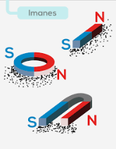

Y el sonido es consecuencia de la vibración de ciertos cuerpos que generan ondas sonoras que se transmiten en el aire o el agua, generando así sonidos perceptibles por el oído humano o los de animales.

Sólo se mencionaron cinco fenómenos físicos, pero que existen otros producidos en la física.

Es importante saber que en este tipo de fenómenos no se altera la cantidad de materia, es decir, el cambio no implica una transformación profunda de la misma, ni la creación o destrucción de la materia.

En resumen, los fenómenos físicos sólo alteran el tránsito de un estado a otro o de una estructura a otra.

¿Qué hacemos?

Observa el siguiente video del minuto 04:03 a 04:56.

- Describiendo el movimiento.
https://ventana.televisioneducativa.gob.mx/educamedia/telesecundaria/2/18/1/994

¿Te imaginas cómo es el desplazamiento de un automóvil?

¿Cómo son los alargamientos experimentados por un cuerpo elástico?

¿Cómo es el movimiento en la caída libre de los cuerpos?

Durante la sesión se dará respuesta a las preguntas anteriores.

Revisa un ejemplo para reconocer un fenómeno físico de movimiento.

El desplazamiento de un automóvil cuando la velocidad es constante.

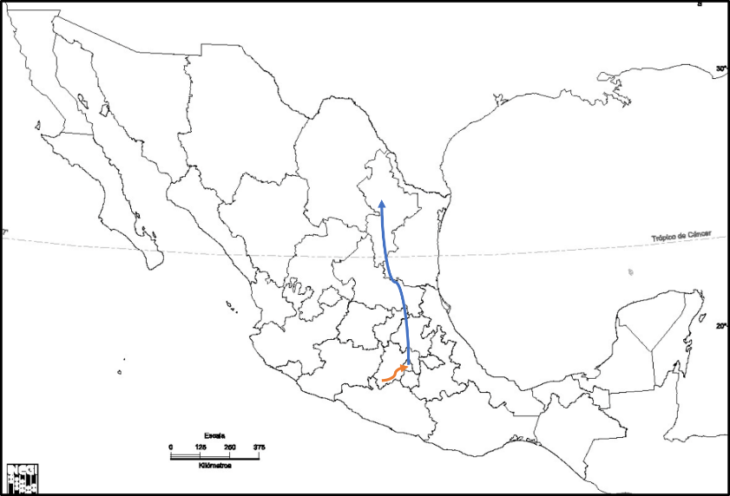

La familia Hernández viaja a la ciudad de Monterrey, pero antes deben recoger a un familiar que vive en la Ciudad de México.

Se sabe que ellos viven a 40 kilómetros de distancia de la Ciudad de México, específicamente en la ciudad de Chalco, en el Estado de México. Ellos viajarán a una velocidad constante de 90 km/h.

Primero se debe calcular la distancia recorrida durante su viaje a Monterrey, contestando las siguientes preguntas:

¿Cuántos kilómetros avanzó la familia Hernández a las 3 horas de haber iniciado su viaje?

¿Cuántos kilómetros avanzó la familia Hernández durante las 8 horas desde que inicio el recorrido?

¿Y cuánto tiempo trascurrió para que la familia Hernández llegara a Monterrey, Nuevo León?

Considera los siguientes datos:

Se plantea la siguiente expresión:
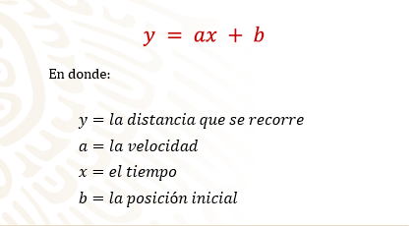

Tomando en cuenta que el punto de referencia es la Ciudad de México, se utiliza la expresión algebraica para registrar los datos en la siguiente tabla.

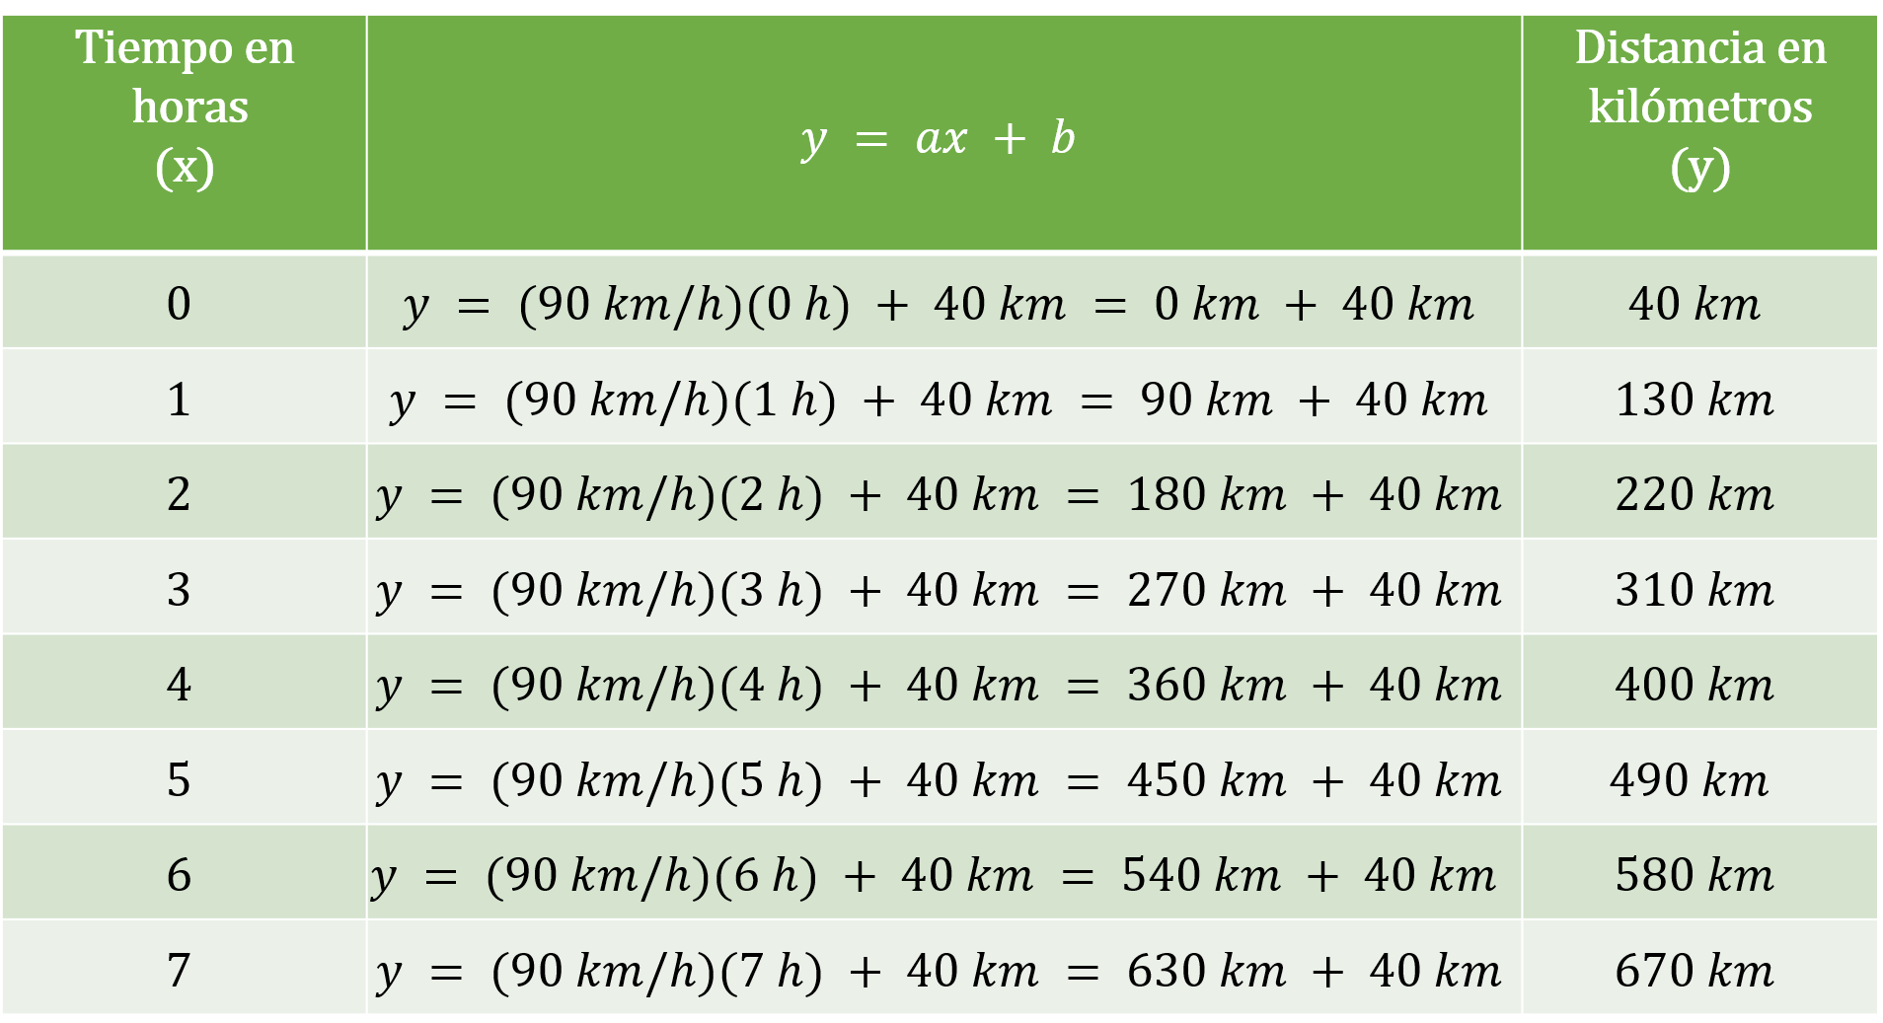

Sustituyendo los valores, se obtiene que cuando el tiempo es cero, es decir, “x” igual a cero, “y” es igual a 40 km. Esto se debe al recorrido que hicieron desde Chalco a la Ciudad de México para recoger a su familiar, ya que el punto de referencia para iniciar el registro del tiempo de su viaje será la Ciudad de México.

Para una hora, la distancia recorrida es de 130 km.

Para 2 horas, la distancia recorrida es de 220 km.

Para 3 horas, la distancia recorrida es de 310 km.

Para 4 horas, la distancia recorrida es de 400 km.

Para 5 horas, la distancia recorrida es de 490 km.

Para 6 horas, la distancia recorrida es de 580 km.

Y para 7 horas, la distancia recorrida es de 670 km.

Con la información anterior, se responde a las preguntas iniciales.

¿Cuántos kilómetros avanzó la familia Hernández a las 3 horas de haber iniciado su viaje?

Como se registró, cuando la familia Hernández lleva 3 horas de recorrido, la distancia es de 310 km.

Entonces, ¿cuántos kilómetros avanzó la familia Hernández a las 8 horas de haber iniciado su viaje?

Si se utiliza la misma expresión algebraica, al sustituir los valores se obtiene que “y” es igual a 90 km por hora, por las 8 horas que se desean saber, más los 40 km de distancia a la Ciudad de México, y se obtiene que la familia Hernández avanzó 760 km.

La tercera pregunta dice: ¿cuántas horas y minutos transcurren para que la familia Hernández llegue a Monterrey, Nuevo León?

Si se sabe que desde la Ciudad de México a Monterrey son aproximadamente 900 km, ¿cómo se determina el tiempo que tardaron en llegar?

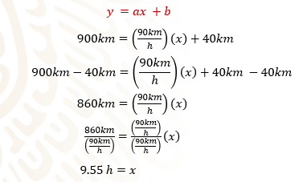

Se sustituyen los valores que ya se conocen en la expresión algebraica.

Se conoce que la distancia de la Ciudad de México a Monterrey es de 900 km, y que la velocidad constante fue de 90 km/h.

También se sabe que la familia Hernández vive a 40 km de distancia de la Ciudad de México, pero se desconoce el tiempo que tardaron en llegar a Monterrey. Por lo tanto, se usa una incógnita, en este caso, “x” para representar el valor.

Una vez que se plantea la expresión, se debe encontrar el valor de la incógnita, y para esto se despeja “x” al utilizar operaciones inversas.

Se tiene que “x” es igual a 9.55, que equivale a 9 horas y 30 minutos aproximadamente.

De este modo, se realiza a continuación la gráfica que modela la situación planteada.

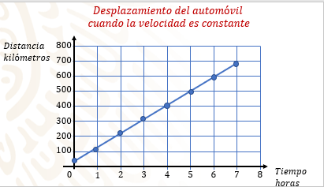

Debido a que en el desplazamiento del automóvil la velocidad es constante, la representación gráfica es una línea recta. En el eje horizontal se representa el tiempo en horas y en el vertical, la distancia en kilómetros.

Analiza otro ejemplo más de movimiento, pero relacionado con la caída libre de los cuerpos.

¿A qué altura se encontrará volando un avión si una piedra que cae de éste tarda en llegar al suelo 20 segundos?

Para resolver esta situación, se emplea un modelo matemático de la física.

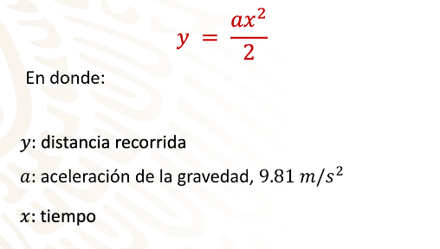

Antes de contestar a la pregunta, se registran los datos en la tabla para valores de 1 a 10 segundos.

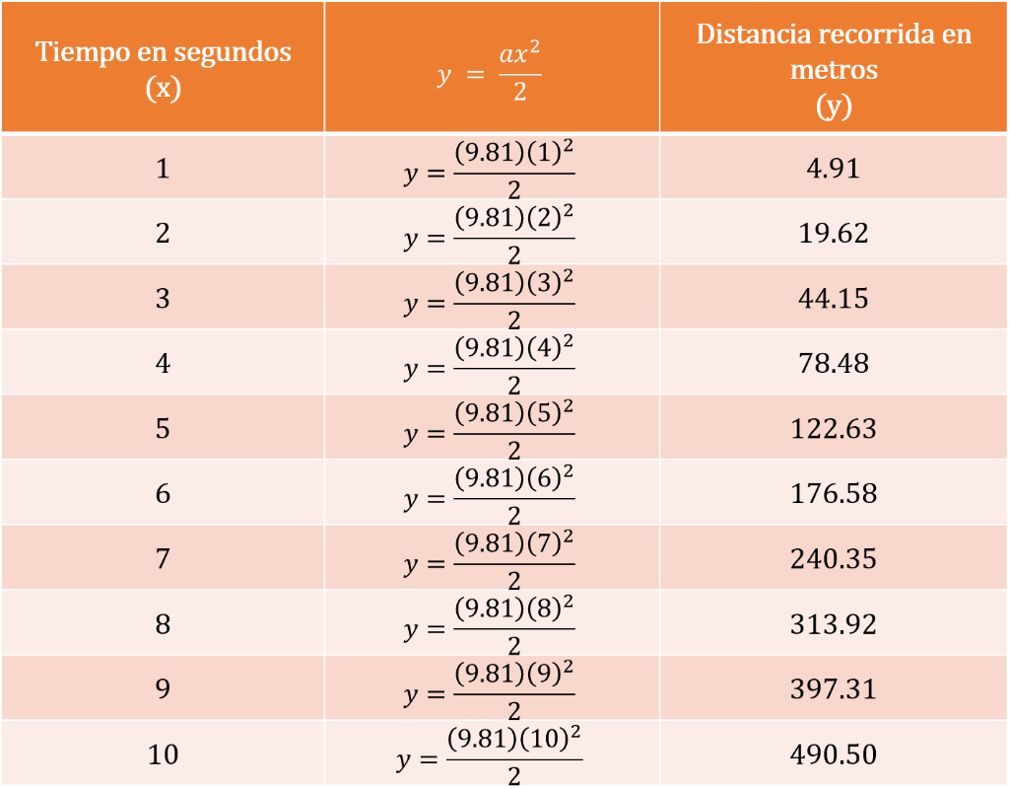

Al sustituir los valores se obtiene que para un segundo queda expresado como “y” es igual a 9.81 metros sobre segundo al cuadrado, por un segundo al cuadrado, entre dos, igual a 4.91 m.

Cabe señalar que los datos están ajustados a 2 decimales.

Para 2 segundos, la distancia recorrida es igual a 19.62 m.

Para 3 segundos, la distancia recorrida es igual a 44.15 m.

Para 4 segundos, la distancia recorrida es igual a 78.48 m.

Para 5 segundos, la distancia recorrida es igual a 122.63 m.

Para 6 segundos, la distancia recorrida es igual a 176.58 m.

La distancia recorrida para 7 segundos es igual a 240.35 m.

La distancia recorrida para 8 segundos es igual a 313.92 m.

La distancia recorrida para 9 segundos es igual a 397.31 m.

Y para 10 segundos, la distancia recorrida es igual a 490.5 m.

De este modo se puede realizar la gráfica que modela la situación antes planteada.

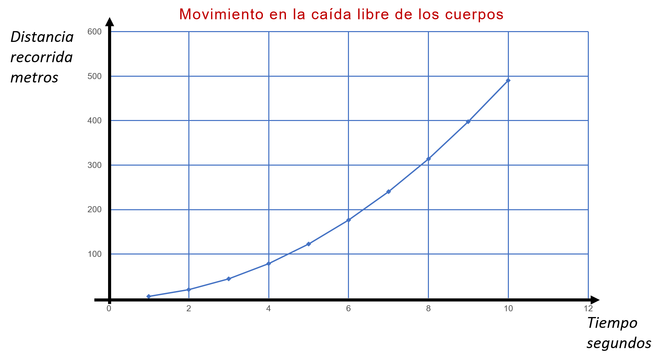

Como se hace notar, la gráfica de la expresión “y” es igual a “ax” al cuadrado entre 2 queda representada por una parábola.

Responde a la pregunta: ¿a qué altura se encontrará volando un avión si una piedra que cae de éste tarda en llegar al suelo 20 segundos?

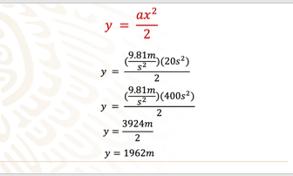

Se sabe que “y” representa al valor de la distancia de un cuerpo en caída libre y para conocer la distancia a la que vuela el avión, se sustituyen los valores conocidos en la expresión algebraica.

Se conoce la aceleración de la gravedad al nivel del mar, que es de 9.81 metros sobre segundo al cuadrado.

Se sabe que la piedra, representada por “x”, cae del avión y tarda en llegar al suelo 20 segundos. Por lo tanto, se sustituye la expresión para resolverla.

Se multiplica 9.81 metros sobre segundo al cuadrado, por 20 segundos al cuadrado, dando 3 924 m, y se divide entre dos.

Se obtienen 1 962 m.

El resultado “y” es igual a 1 962 m, que es la altura del avión en ese momento.

Revisa una situación de la ley de Hooke.

En el siglo XVII, al estudiar los resortes y la elasticidad, el físico Robert Hooke observó que la fuerza requerida para estirar un objeto elástico, como un resorte de metal, es directamente proporcional a alargamiento del resorte.

Observa el siguiente video del minuto 05:50 al 06:26.

- Las fuerzas y el movimiento.
https://ventana.televisioneducativa.gob.mx/educamedia/telesecundaria/2/18/2/1005

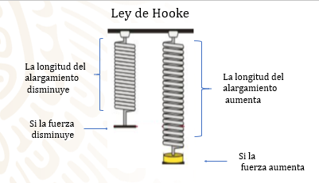

Los alargamientos experimentados por un cuerpo, entre los límites de la elasticidad perfecta, son directamente proporcionales.

Esto significa que:

• Si la fuerza aumenta, la longitud del alargamiento aumenta.
• Si la fuerza disminuye, la longitud del alargamiento disminuye.

Considerando lo anterior, resuelve el problema.

Un resorte sufre un alargamiento de 4 mm cuando soporta un peso de 50 kilogramos; ¿cuál será la longitud del alargamiento cuando soporta un peso de 175 kilogramos?

Se plantea la siguiente expresión:

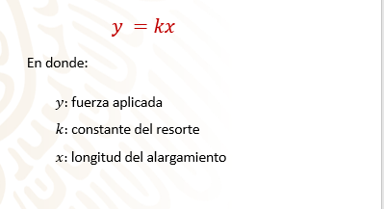

¿Cómo resolverías el planteamiento anterior?

Ya se sabe cuál es la expresión algebraica que debes utilizar; sin embargo, hace falta conocer el valor de la constante del resorte.

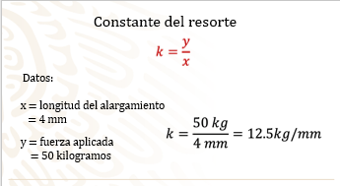

La constante del resorte se determina con los siguientes datos:

• Se tiene de la expresión anterior el despeje de “k”, que representa a la constante, quedando “k” es igual a “y” entre “x”.

• La longitud del alargamiento, expresada en milímetros, corresponde al valor de “x”.

• Y la fuerza aplicada, expresada en kilogramos, corresponde al valor de “y”.

Al sustituir, se obtiene que “k” es igual a la fuerza aplicada, 50 kilogramos entre 4 milímetros de alargamiento.

El resultado es 12.5 kilogramos por milímetro.

Una vez que se conoce la constante del resorte, se utiliza para encontrar diferentes valores de alargamiento.

Elabora una tabla para observar el comportamiento de la ley de Hooke.
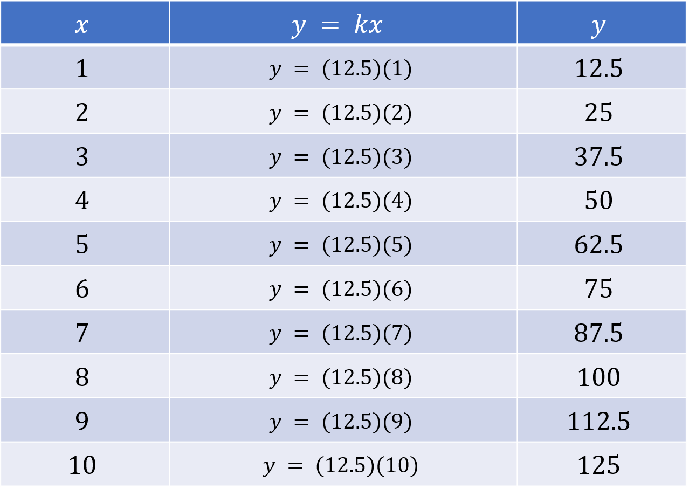

Al sustituir los valores, se obtiene que:

Cuando la longitud del alargamiento es de 1 milímetro, la fuerza aplicada es igual a 12.5 kilogramos.

Cuando la longitud del alargamiento es de 2 milímetros, la fuerza aplicada es igual a 25 kilogramos.

Cuando la longitud del alargamiento es de 3 milímetros, la fuerza aplicada es igual a 37.5 kilogramos.

Y cuando la longitud del alargamiento es de 4 milímetros, la fuerza aplicada es igual a 50 kilogramos.

Se continúa de este modo hasta registrar los datos en la tabla.

Se puede observar el incremento de la longitud del resorte al aumentar el peso.

Y para comprobarlo, traza la gráfica que va a modelar la ley de Hooke.

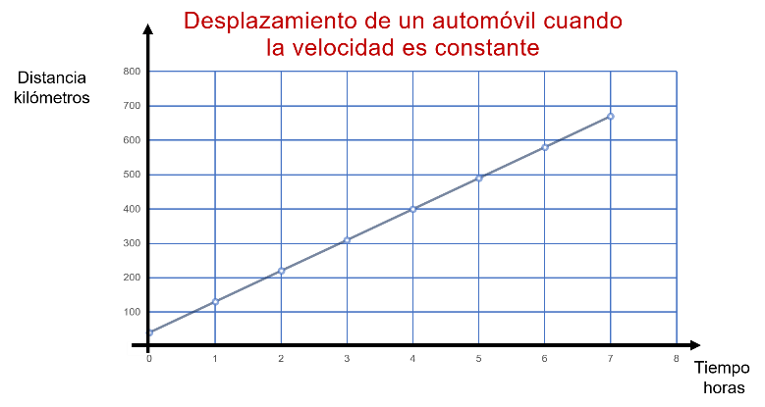

Para estirar un objeto elástico, en este caso, un resorte de metal, la fuerza requerida es directamente proporcional a la extensión del resorte.

Por lo tanto, la gráfica es lineal, en donde en el eje horizontal se expresa la longitud del alargamiento en milímetros y en el vertical la fuerza aplicada en kilogramos.

Entonces se determina: ¿cuál será la longitud del alargamiento cuando soporta un peso de 175 kilogramos?

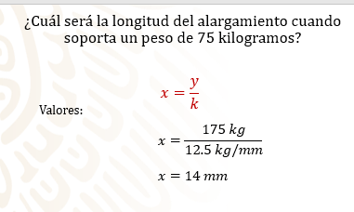

¿Cuál es la expresión algebraica que modela la situación planteada?

“x” es igual a “y” entre constante, es decir, para obtener la longitud del alargamiento, se divide la fuerza aplicada, el peso, entre la constante del resorte.

Al sustituir los valores, se obtiene que “x” es igual a 175 kilogramos entre la constante, que es de 12.5 kilogramos por milímetro.

Al realizar la operación se encuentra que la longitud del alargamiento cuando soporta un peso de 175 kilogramos es igual a 14 milímetros.

Resuelve el siguiente problema: ¿cuál será la longitud del alargamiento de un resorte cuando soporta un peso de 250 kilogramos?

Recapitula lo aprendido en la sesión.

Se analizó la relación que existe entre la física y las matemáticas.

Después aprendiste lo que se denomina como “fenómenos físicos”.

Y se analizaron situaciones sobre:

- El desplazamiento de un automóvil;
- El movimiento en la caída libre de un cuerpo y
- Los alargamientos experimentados por un cuerpo elástico con la ley de Hooke.

Ten presente lo aprendido porque te servirá para representar diversos fenómenos en distintos contextos.

El ciclo anterior en la clase de Ciencias, estudiaste Física. En tu libro de texto de Física encuentra 5 ecuaciones con las que se resolvieron problemas. En la sesión se estudiaron tres de ellas: desplazamiento, caída libre y elasticidad.

Durante la sesión se representaron, de manera tabular y algebraica, diferentes situaciones y fenómenos de la física.

Con ello se demostró que la física es una ciencia que utiliza las matemáticas para analizar un fenómeno físico y representarlo en una expresión matemática.

El reto de hoy:

En tu libro de texto de Matemáticas de tercer grado contiene problemas y ejercicios similares para analizar diferentes situaciones y fenómenos de la física. Es importante que con éstos practiques lo aprendido.

¡Buen trabajo!

Gracias por tu esfuerzo.

Para saber más:
Lecturas

https://www.conaliteg.sep.gob.mx/secundaria.html

